INFORME TRIMESTRAL
OCTUBRE, NOVIEMBRE, DICIEMBRE 2022

LIC. EVA MARÍA DE JESÚS BARRETO
REGIDORA PRESIDENTA DE LA COMISIÓN EDILICIA PERMANENTE DE DERECHOS HUMANOS DE EQUIDAD DE GÉNERO Y ASUNTOS INDIGENAS

5° INFORME DE OCTUBRE – DICIEMBRE 2022
ADMINISTRACION 2021-2024

EVA MARIA DE JESUS BARRETO
REGIDORA PRESIDENTA DE LA COMISION DE DERECHOS HUMANOS, EQUIDAD DE GÉNERO Y ASUNTOS INDIGENAS
SESIONES SOLEMNES DE AYUNTAMIENTO
El pleno del ayuntamiento funciona por medio de sesiones públicas y abiertas cuya naturaleza será ordinaria, solemne o extraordinaria, según lo determine la convocatoria que emita el Presidente Municipal de Zapotlán el Grande.
Se convocó a 03 Sesiones de Ayuntamiento Solemnes a las cuales asistí y participé en todas:
Sesión solemne No. 19
dia 13 de octubre 2022 13:00 hr. Declaratoria hijo ilustre dr. Eduardo Camacho contreras.
En sesión solemne de ayuntamiento se nombró como Hijo Ilustre al Doctor Eduardo Camacho Contreras, por su destacada vocación como cirujano, catedrático, investigador y profesor en el campo de la medicina y la ciencia.
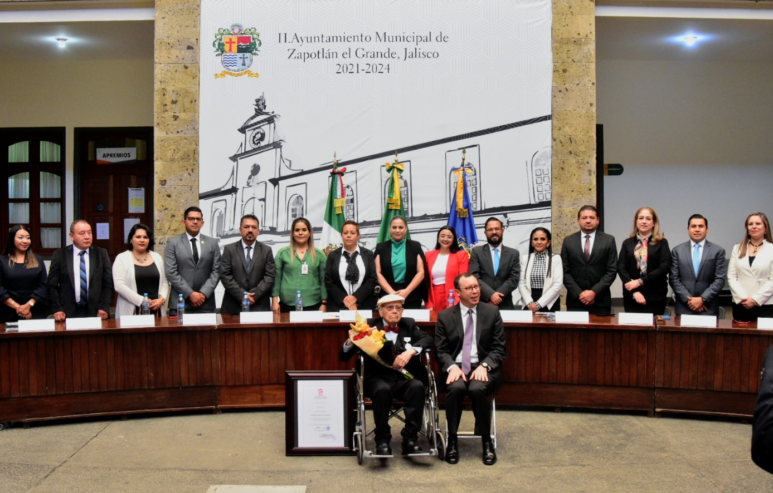

Sesión solemne No. 20
18 de noviembre 2022 10:00 AM PREMIO MUNICIPAL MERITO DEPORTIVO 2022 MARGARITO ALONSO
El Ayuntamiento entregó el Premio Municipal al Mérito Deportivo 2022 "Margarito Alonso Ramírez" a los participantes de las 4 categorías.
Atleta Deporte Convencional: Isabel Aburto
Atleta Deporte Adaptado: Fausto Brian Aguilar Pérez
entrenador: Víctor Hugo Cortés Álvarez
Mejor Equipo o Escuela Deportiva: Club Olimpo
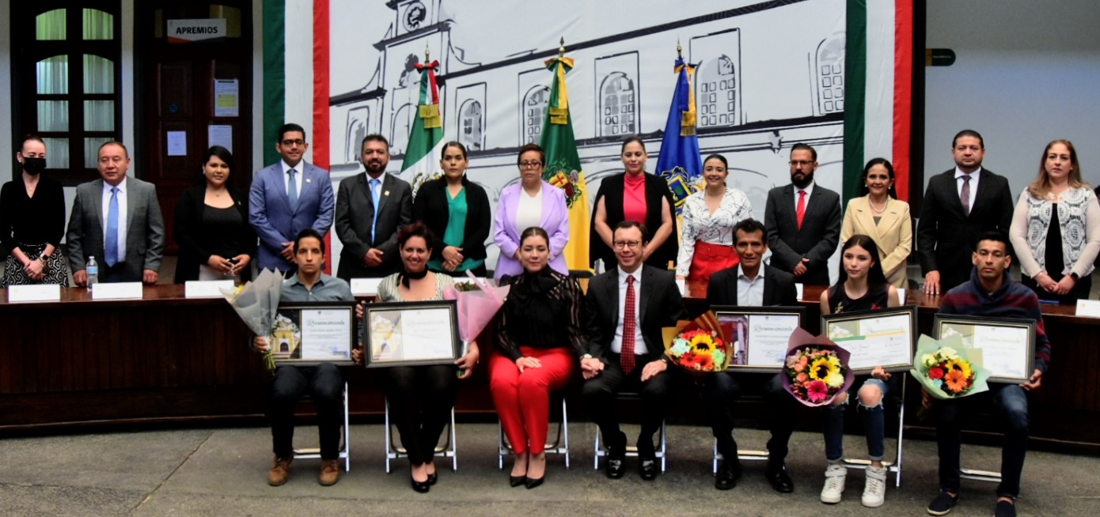
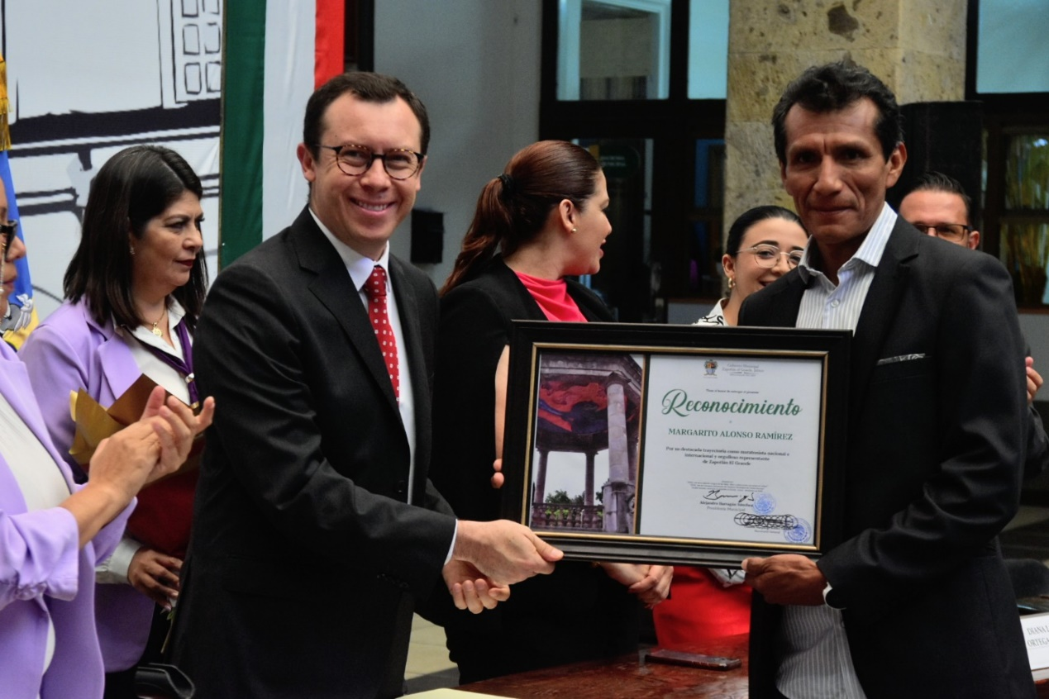
Sesión solemne No. 21 día 20 de diciembre 2022 Conmemoración del 26 Aniversario de la Reintegración del nombre de Zapotlán el Grande al Municipio.

SESIONES ORDINARIAS DE AYUNTAMIENTO
El pleno del ayuntamiento funciona por medio de sesiones públicas y abiertas cuya naturaleza será ordinaria, solemne o extraordinaria, según lo determine la convocatoria que emita el Presidente Municipal.
Se convocó a 07 Sesiones de Ayuntamiento Ordinarias a las cuales asistí y participé en todas y cada una de las siguientes:

FECHA | TIPO DE SESIÓN | LUGAR | HORA
03/oct/2022 | Ordinaria 20 | Sala de cabildo | 10:00 hr
17/oct/2022 | Ordinaria 21 | Sala de cabildo | 09:30 hr
25/oct/2022 | Ordinaria 22 | Sala de cabildo | 10:00 hr
09/nov/2022 | Ordinaria 23 | Atequizayán | 16:30 hr
22/noviembre/2022 | Ordinaria 24 | Sala de cabildo | 10:00 AM
06/dic/2022 | Ordinaria 25 | Sala de cabildo | 14:00 hr
23/dic/2022 | Ordinaria 26 | Sala de cabildo | Al término de sesión extraordinaria No. 41

SESIONES EXTRAORDINARIAS DE AYUNTAMIENTO
El pleno del ayuntamiento funciona por medio de sesiones públicas y abiertas cuya naturaleza será ordinaria, solemne o extraordinaria, según lo determine la convocatoria que emita el Presidente Municipal de Zapotlán el Grande.
Se convocó a 11 Sesiones de Ayuntamiento Extraordinarias a las cuales asistí y participé en todas y cada una de las siguientes:

FECHA | TIPO DE SESIÓN | LUGAR | HORA
10/octubre/2022 | Extraordinaria No. 31 | Sala de cabildo | 13:00 hr
25/octubre/2022 | Extraordinaria No. 32 | Sala de cabildo | Al término de la sesión ordinaria No. 22
04/nov/2022 | Extraordinaria No. 33 | Sala de cabildo | 21:00 hr
10/nov/2022 | Extraordinaria No. 34 | Sala de cabildo | 21:30 hr
15/ NOV/2022 | Extraordinaria No.35 | Sala de cabildo | 13:00 hr
24/nov/2022 | Extraordinaria  No. 36 | Sala de cabildo | 21:30 hr
01 DICIEMBRE 22 | Extraordinaria  No. 37 | Sala de cabildo | 13:00 hr
08/dic/2022 | Extraordinaria  No. 38 | Sala de cabildo | 13:00 hr
16/dic/2022 | Extraordinaria  No. 39 | Sala de cabildo | 09:00 hr
19/dic/2022 | Extraordinaria  No. 40 | Sala de Cabildo | 12:00 hr
23/dic/2022 | Extraordinaria No. 41 | Sala de cabildo | 15:00 hr

SESION CABILDO ABIERTO DE AYUNTAMIENTO
El pleno del ayuntamiento funciona por medio de sesiones públicas y abiertas cuya naturaleza será ordinaria, solemne o extraordinaria, según lo determine la convocatoria que emita el Presidente Municipal de Zapotlán el Grande.
Se convocó a 01 SESION DE CABILDO ABIERTO a la cual asistí y participé en dicha sesión:
FECHA | TIPO SESION | LUGAR | HORA
09 NOV 22 | Sesión ordinaria No. 23 CABILDO ABIERTO | ATEQUIZAYAN | 4:30 HR

COMISION EDILICIA PERMANENTE DE DERECHOS HUMANOS DE EQUIDAD DE GENERO Y ASUNTOS INDIGENAS

REGIDORA PRESIDENTE: LIC. EVA MARIA DE JESUS BARRETO
REGIDORES VOCALES: LIC. ERNESTO SÁNCHEZ SÁNCHEZ
C. RAUL CHAVEZ GARCIA
LIC. JORGE DE JESUS JUAREZ PARRA
LIC. LAURA ELENA MARTINEZ RUVALCABA

COMISION EDILICIA PERMANENTE DE DERECHOS HUMANOS, EQUIDAD DE GENERO Y ASUNTOS INDIGENAS (presidente)

ASUNTO | FECHA | SESION
Aprobación protocolo violencia de genero | 18 octubre 2022 | Sesión ordinaria no. 5
Aprobación convocatoria mujeres jefas de familia y descuento 60% a empresarios | 18 nov 2022 | Sesión ordinaria No. 6
PLAN ANUAL DE TRABAJO | 15 dic 2022 | SESION ORDINARIA No. 7

COMISIONES EDILICIAS DONDE PARTICIPE COMO VOCAL

COMISION EDILICIA PERMANENTE DE ESTACIONAMIENTOS vocal
ASUNTO | FECHA | SESION
Ninguno | 18 oct 2022 | Sesión ordinaria No. 5
PLAN ANUAL DE TRABAJO | 23 NOV 2022 | SESION ORDINARIA No. 6
Continuación plan anual de trabajo | 14 dic 2022 | Sesión ordinaria 6.1

COMISIÓN EDILICIA PERMANENTE DE PARTICIPACION CIUDADANA vocal
ASUNTO | FECHA | SESION
PLAN DE TRABAJO DE LA COMISIÓN | 22 DE DICIEMBRE | ORNINARIA NO.3

COMISION EDILICIA PERMANETE DEL RASTRO vocal
ASUNTO | FECHA | SESION
PLAN DE TRABAJO | 23 DE DICIEMBRE | SESION ORDINARIA 3

COMISIÓN DE DESARROLLO HUMANO, SALUD PUBLICA E HIGIENE Y COMBATE A LAS ADICCIONES vocal
ASUNTO | FECHA | SESION
PLAN DE TRABAJO | 23 DE DICIEMBRE 2022 | Sesión ordinaria No. 3

COMISION DE HACIENDA (INVITACION)
ASUNTO | FECHA | LUGAR
ANALISIS DEL PROYECTO DE PRESUPUESTO DE EGRESOS | 7, 8 Y 9 DIC 2022 | SALA J. S. VIZCAINO
COMISION EDILICIA DE LIMPIA, AREAS VERDES, MEDIO AMBIENTE Y ECOLOGIA (COADYUBANTE)
ASUNTO | FECHA | LUGAR
Estudio y aprobación de fecha reforestación | 30 nov 2022 | SALA S. VIZCAINO

COMITÉ DE GIROS RESTRINGIDOS (EN REPRESENTACION DE DIANA)
ASUNTO | FECHA | LUGAR
Estudio y aprobación de permisos de 4 | 11 nov 2022 | SALA S. VIZCAINO

CONSEJO DE ADMINISTRACION DE ESTACIONOMETROS (VOCAL)
ASUNTO | FECHA | LUGAR
APROVACION DE EGRESOS 2023 | 06 DIC 2022 | SALA DE ESTACIONOMETROS

ACTIVIDADES EXTRAS
03 DE OCTUBRE 2022 El General José Francisco Gordiano Guzmán, quién fue uno de los grandes impulsores de la lucha por la independencia en el occidente del país, además de haber sido un gran defensor del Plan de Ayutla, cumple el día de hoy 233 años de su natalicio.
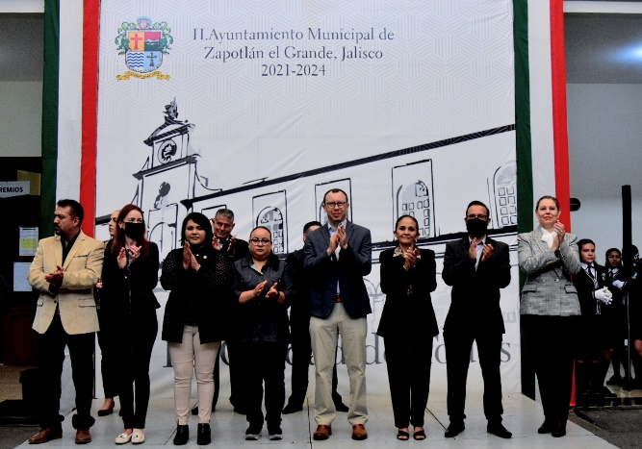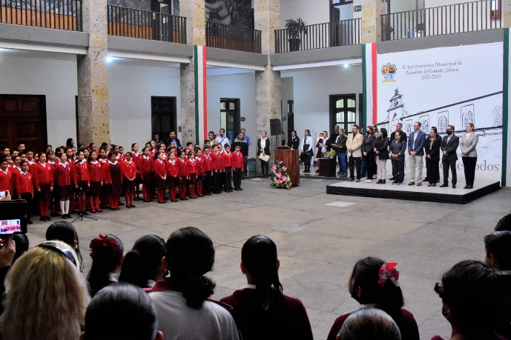

07 DE OCTUBRE 2022 Los funcionarios y trabajadores del gobierno municipal de Zapotlan el Grande, encabezados por el presidente Alejandro Barragán participaron en la peregrinación en honor al señor San José, en el marco de las festividades patronales del municipio.
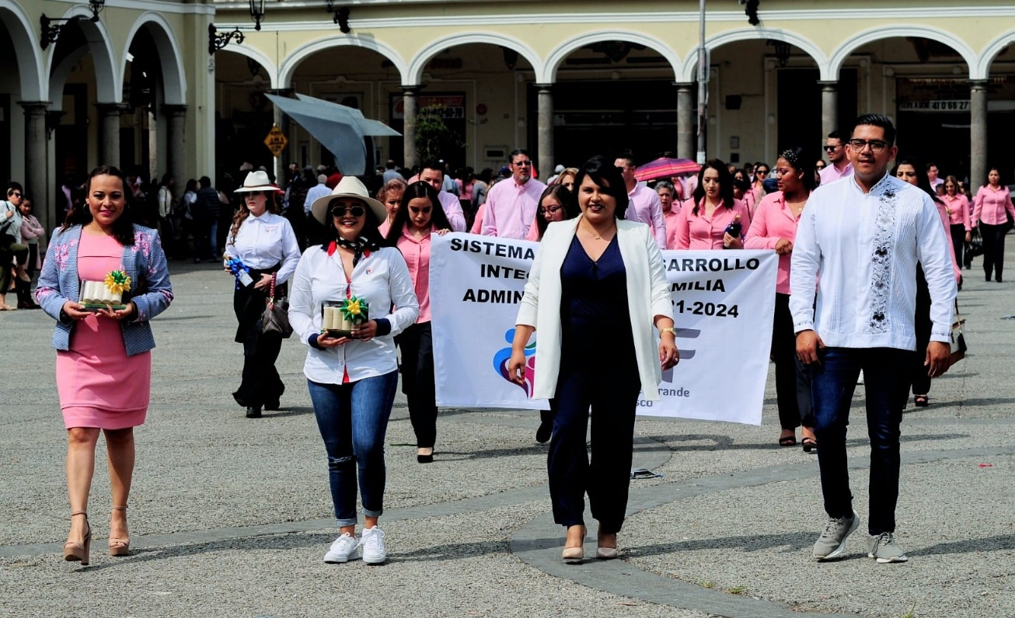
20 DE NOVIEMBRE El presidente Alejandro Barragán encabezó las actividades oficiales del 20 de noviembre, acompañado de autoridades municipales, se realizó ceremonia cívica y desfile conmemorativo por parte de las escuelas de la ciudad.
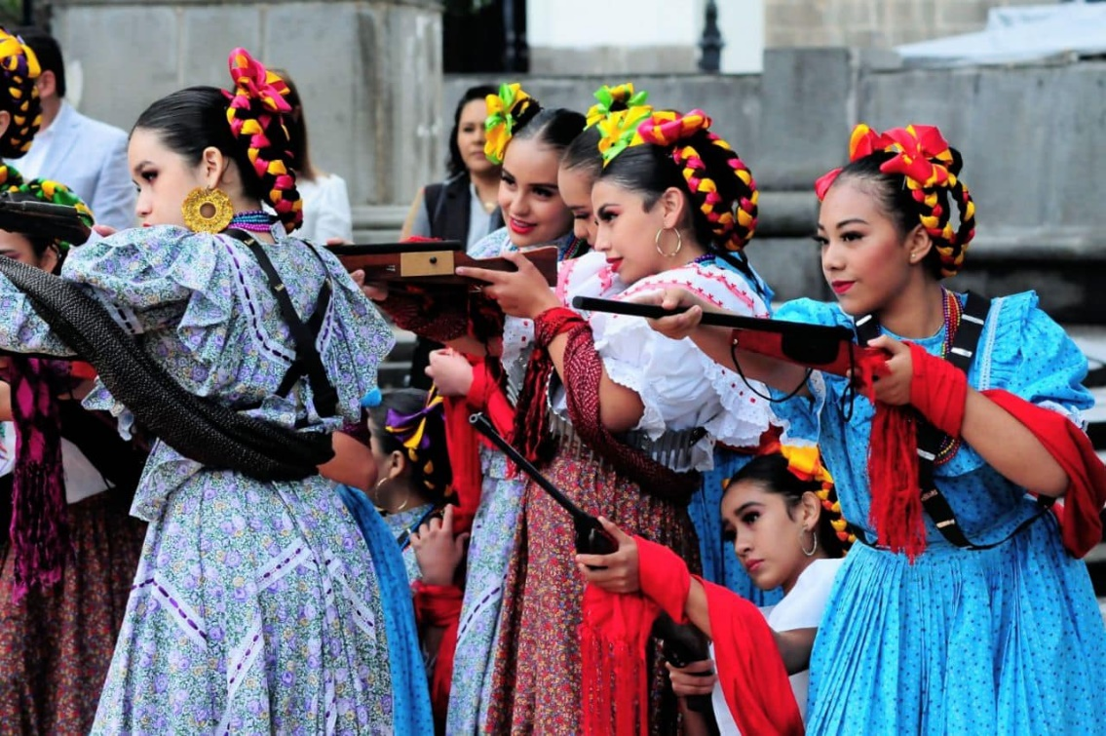

23 DE NOVIEMBRE Realizamos el homenaje del natalicio 139 de José Clemente Orozco, uno de los muralistas mexicanos más importantes. Destacaba en sus obras la crítica al mundo moderno
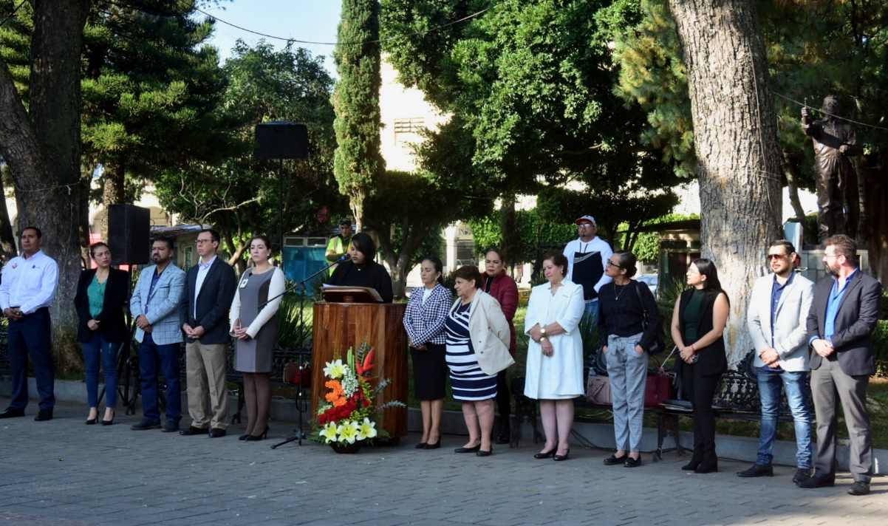
25 noviembre 2022 día internacional de la eliminación de la violencia hacia la mujer. Encendido de un monumento y representación del listón humano. En conjunto con el Instituto de la mujer Zapotlense y asociación de Mujeres rescatando Mujeres.
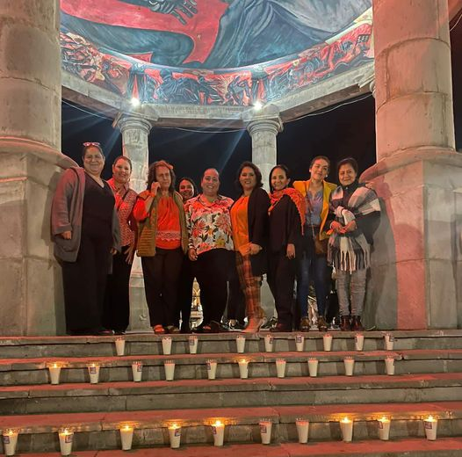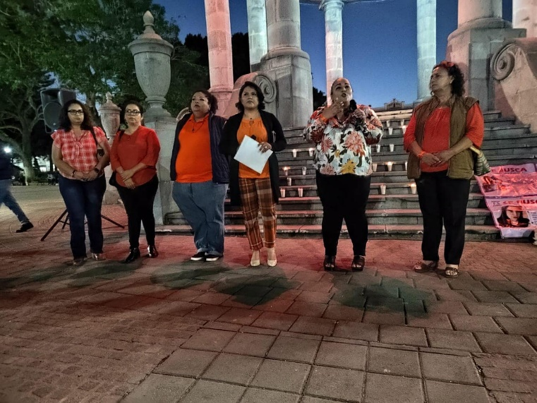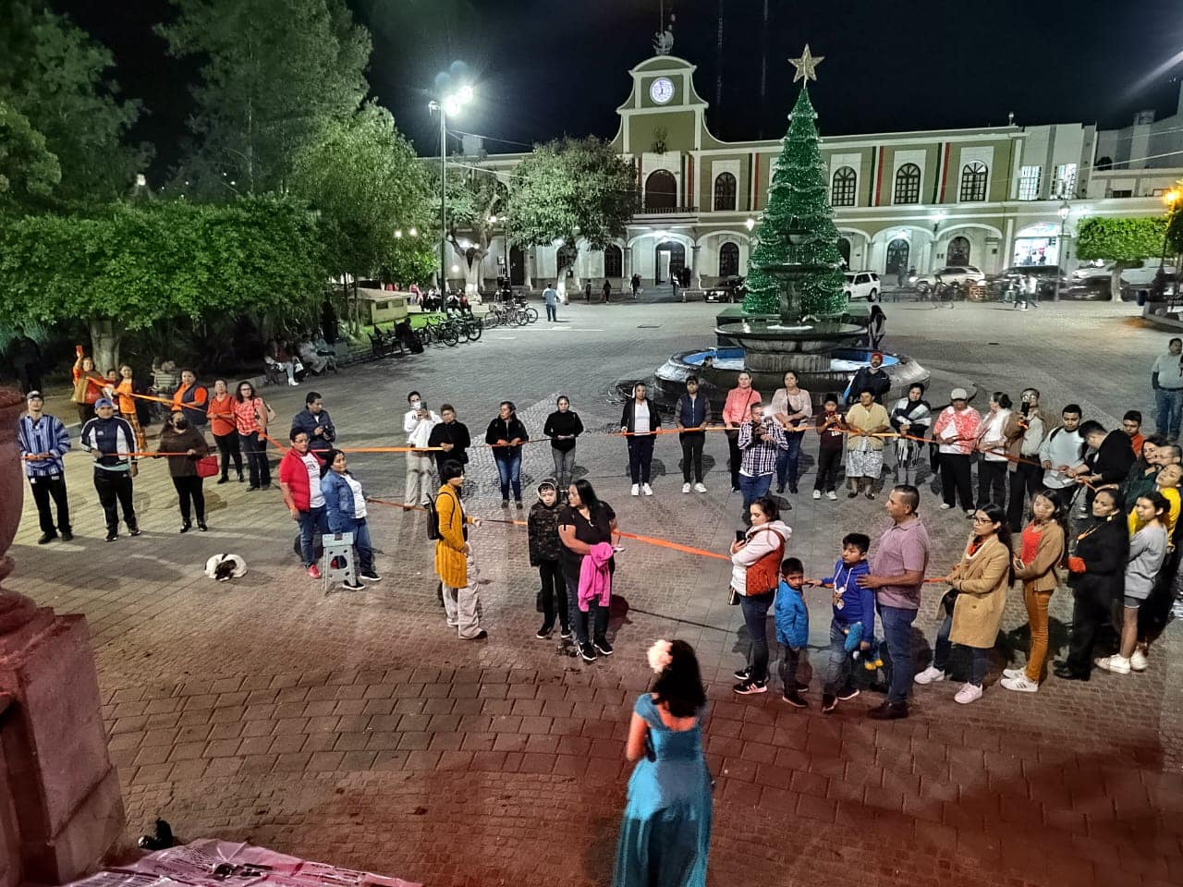

01 DE DICIEMBRE 2022 Como parte de las actividades del marco del Día Internacional de las Personas con Discapacidad, el Centro de Atención Múltiple No. 23 CAM y el Gobierno Municipal de Zapotlán, encabezaron la conferencia "Mi vida Color de Rosa" impartida por la conferencista Andy flores
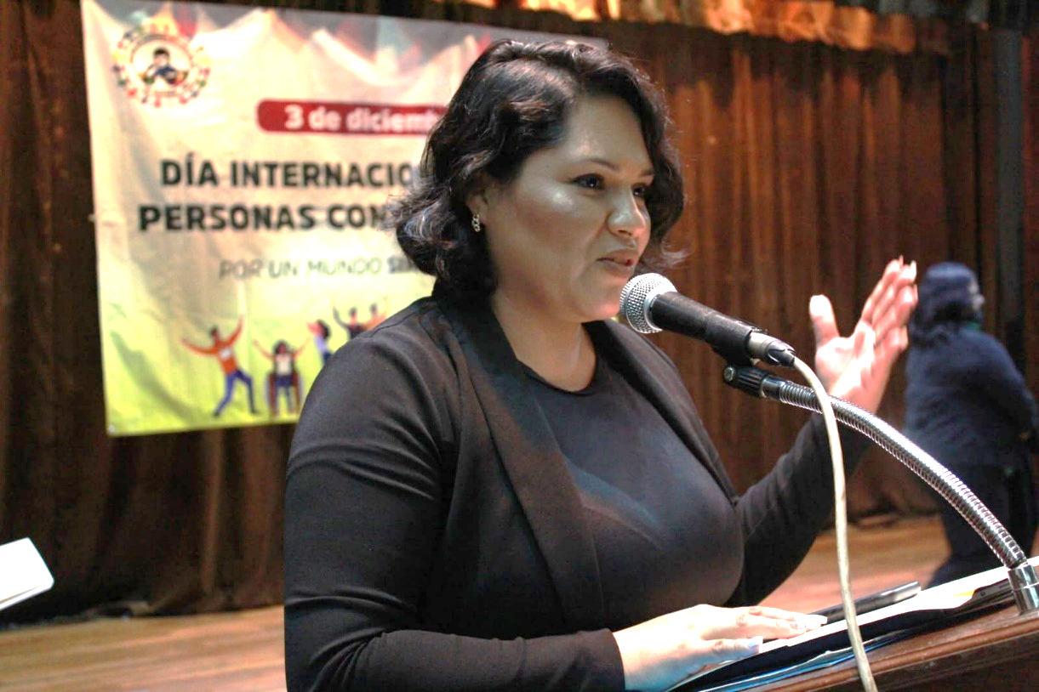
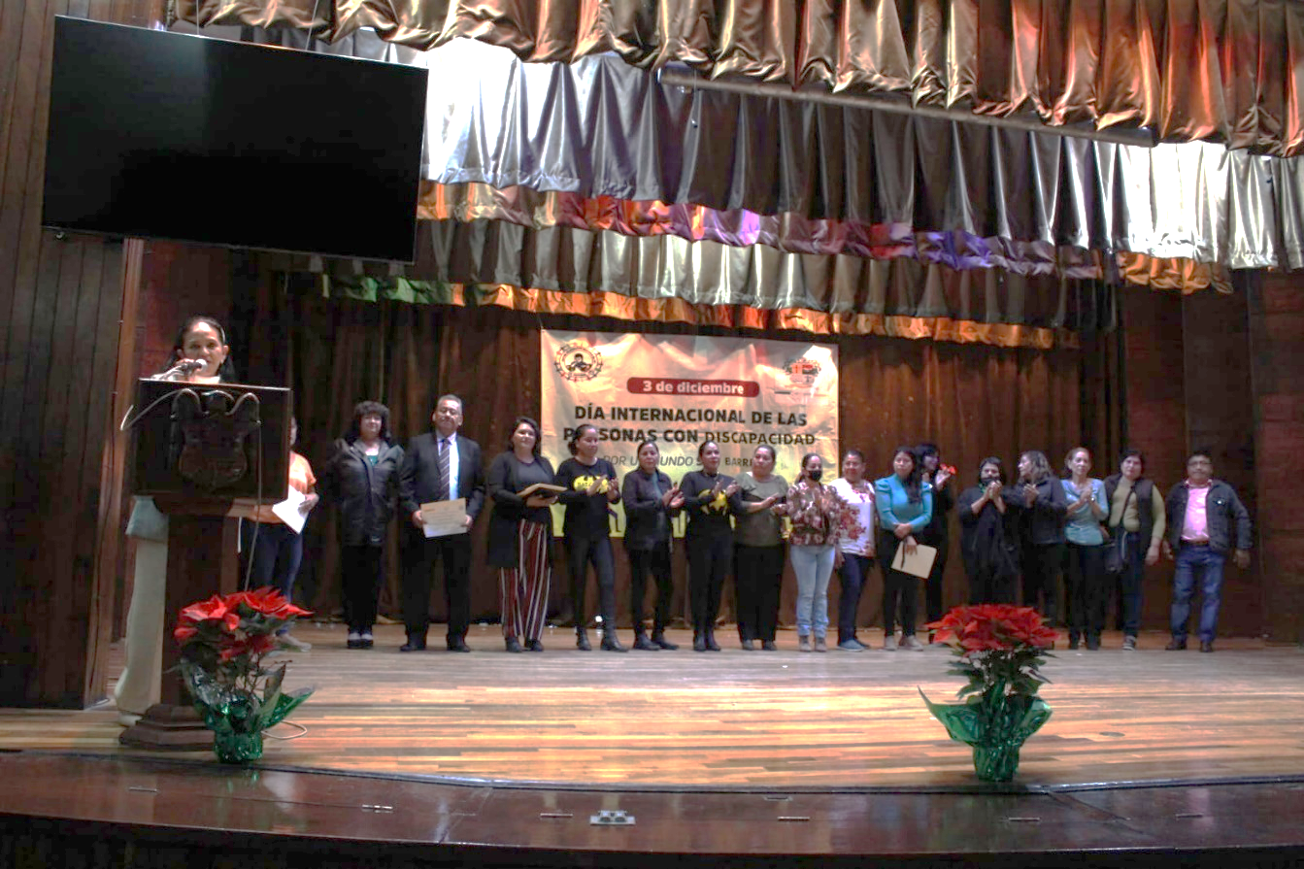
12 diciembre 2022 Realizamos homenaje al aniversario del natalicio de Hijo Ilustre Edmundo Taboada Ramírez, Científico considerado uno de pioneros de la investigación agrícola del país.
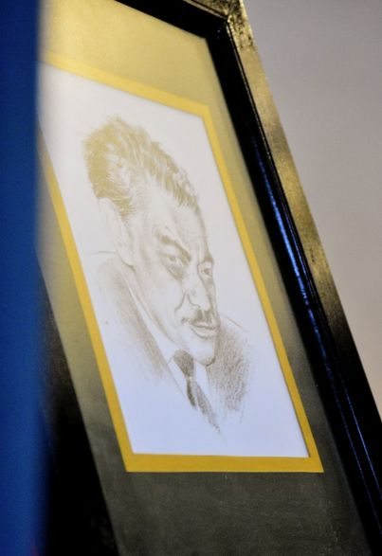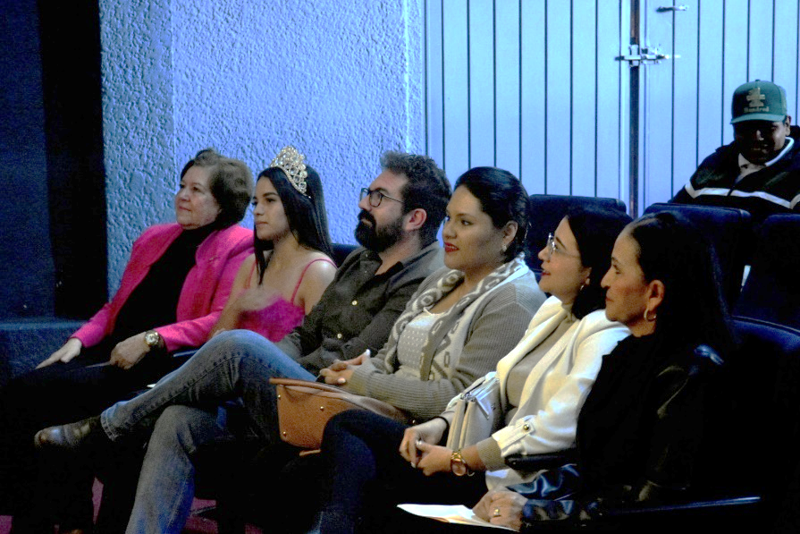

A T E N T A M E N T E
“2022, AÑO DE LA ATENCION INTEGRAL A NIÑAS, NIÑOS Y ADOLESCENTES CON CANCER EN JALISCO”
Cd. Guzmán, Municipio de Zapotlán El Grande, Jalisco a 31 de diciembre 2022.

LIC. EVA MARIA DE JESUS BARRETO
REGIDORA PRESIDENTA DE LA COMISION EDILICIA PERMANENTE DE DERECHOS HUMANO, DE EQUIDAD DE GENERO Y ASUNTOS INDIGENAS

